На Ставрополье из-за коронавируса снизилось количество выявленных ВИЧ-инфицированных
C начала года выявили всего 357 заболевших вирусом иммунодефицита человека. Такую статистику связывают с пандемией коронавируса – число людей, обследованных на ВИЧ-инфекцию, уменьшилось.
За первую половину 2020 года в Ставропольском крае выявили 357 ВИЧ-инфицированных. За аналогичный период 2019 года выявлено – 432 человека, а за 6 месяцев 2018 года – 494 человека.
Специалисты Ставропольского центра СПИД отмечают: это скорее проблема, чем хороший признак. Такую статистику связывают с пандемией коронавируса и карантинными мерами – число людей, обследованных на ВИЧ-инфекцию, уменьшилось.
Количество проведенных исследований на антитела к ВИЧ за 6 месяцев 2020 года составило 334609, а за аналогичный период 2019 года – 415 332.

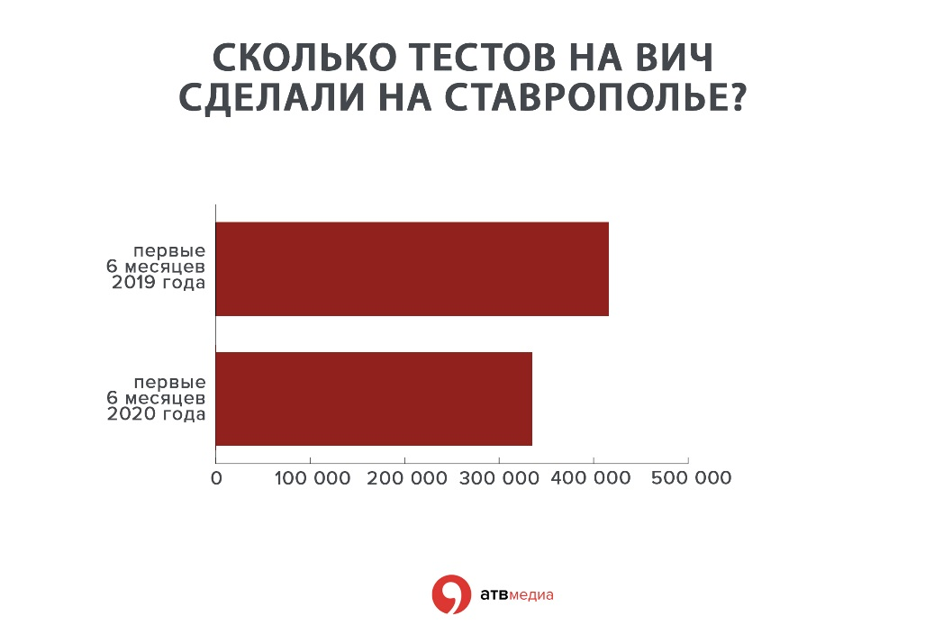
В целом, коронавирусная инфекция не внесла особых изменений в жизнь ВИЧ-инфицированных. Перебоев с лекарственными препаратами в Ставропольском крае не было – центр СПИД работал в обычном режиме, а лекарства передавали пациентам всего региона через поликлиники по месту жительства.

Насколько коронавирус опасен для людей с ВИЧ?
Несмотря на иммунодефицит, пациенты с ВИЧ на Ставрополье оказались не слишком подвержены заболеванию коронавирусом. По данным, предоставленным медицинскими организациями края, известно о восьми случаях заболевания коронавирусной инфекцией у ВИЧ-положительных пациентов. Это официально зарегистрированные случаи заболевания. Летальных исходов нет.

- Во время пандемии среди ВИЧ-инфицированных встречаются разные случаи. Приведу один из примеров заболевания ВИЧ-инфицированного COVID-19. Мужчина 49-ти лет с положительным статусом ВИЧ поступил в инфекционную больницу Ставрополя с жалобами на повышение температуры, сухой редкий кашель. У него подтвердили COVID-19. Накануне он вернулся из Москвы, где жил и работал. Пациент стоит на диспансерном учете в центре СПИД и получает антиретровирусную терапию, имеет хороший иммунный статус. Поэтому, несмотря на сопутствующие заболевания, он выздоровел без особых проблем.
У другого пациента с COVID-19, осложненным двусторонней пневмонией, в стационаре установлен выраженный иммунодефицит, а при дополнительном обследовании обнаружили ВИЧ-инфекцию. К слову сказать, пациент выздоровел, его иммунный статус, после начала приема антиретровирусных препаратов, уже улучшился - врач-инфекционист краевого центра СПИД Екатерина Иванова

В настоящее время нет данных, что течение COVID-19 у людей с ВИЧ отличается от течения инфекции у людей без ВИЧ. В зоне риска находятся в основном пациенты с тяжелым иммунодефицитом и лица, не принимающие антиретровирусную терапию.

Можно ли считать, что ВИЧ-инфицированные болеют коронавирусом меньше?

Врач инфекционист краевого центра СПИД Екатерина Иванова не связывает незначительное число случаев заражения коронавирусной инфекцией среди ВИЧ- инфицированных с их лечением антиретровирусными препаратами, которые применяют для подавления размножения вируса иммунодефицита.
Несмотря на то, что некоторые лекарства для лечения ВИЧ-инфекции использовались в нескольких странах для борьбы с коронавирусом, на данный момент нет достоверных клинических доказательств их эффективности.

- В настоящее время статистических данных по этому вопросу недостаточно. И выводы делать преждевременно. Но, основываясь на собственном опыте, могу сказать, что большинство ВИЧ-положительных пациентов крайне осторожны и соблюдают все необходимые меры безопасности для предупреждения заражения коронавирусной инфекцией: используют защитные маски, одноразовые перчатки и соблюдают режим самоизоляции - врач-инфекционист краевого центра СПИД Екатерина Иванова

Чтобы сократить шансы получить осложнения при коронавирусе, нужно соблюдать меры предосторожности и точно знать о своем ВИЧ-статусе.

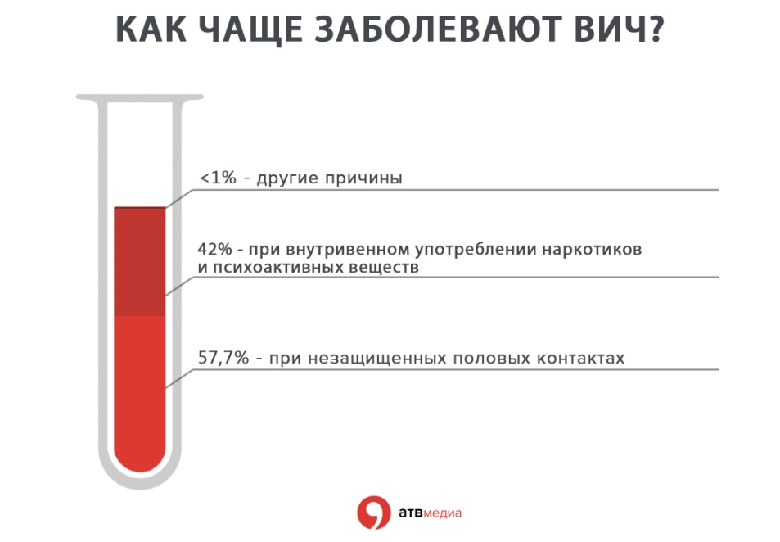
Почему важно знать о своем ВИЧ-статусе?

Даже если Вы чувствуете себя абсолютно здоровым, не употребляете наркотики и не ведете беспорядочные половые связи - это не гарантирует отсутствие вируса ВИЧ в Вашем организме.
ВИЧ давно перестал быть болезнью маргиналов, наркоманов и секс-работниц – он может коснуться каждого.
Вирус, может десятилетиями присутствовать в Вашем организме без каких-либо проявлений, а значит Вы будете подвергать риску заражения своих близких, а со временем можете стать уязвимыми для многих болезней (в том числе и для коронавируса).
Если регулярно проходить тест на ВИЧ, то можно выявить болезнь на ранних стадиях и вовремя предпринять необходимые меры. Это позволит сохранить здоровье, продлить свою жизнь и не подвергать опасности близких.
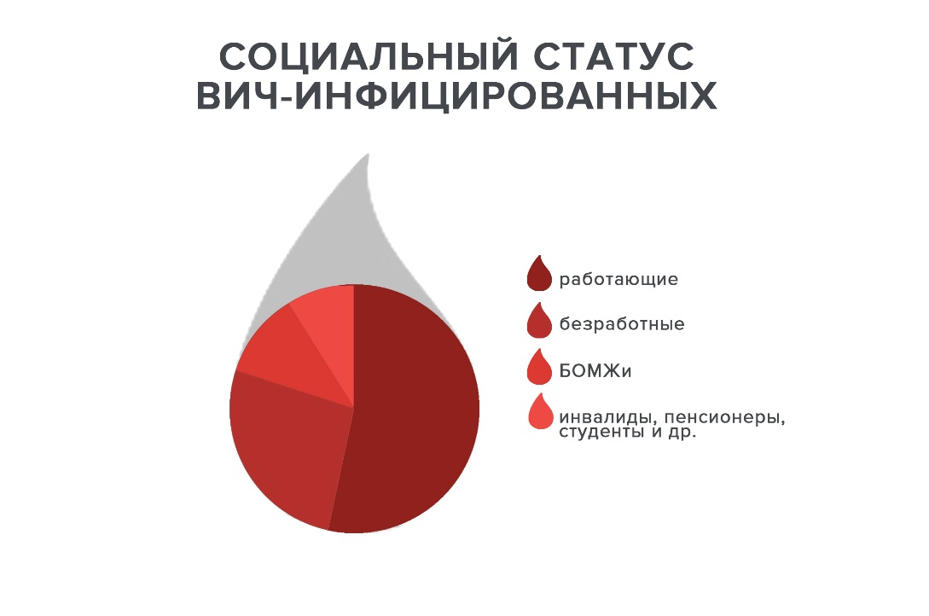
Для того, чтобы узнать свой статус не требуется много времени. Сделать простой тест можно в любом медицинском учреждении и в центре СПИД. Кроме того, центр устраивает экспресс-тестирования. Их можно пройти на выездных площадках или у себя на работе – центр СПИД устраивает и такие бесплатные акции.

